DM n°3

***Problème 1 :***

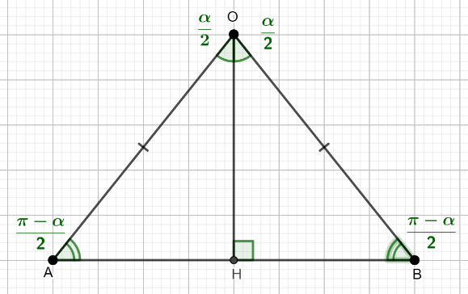**1) Trigonométrie et algorithmes**

**Equation n°1 :**

a)

OAB est isocèle en O.

Soit H le projeté orthogonal de O sur [AB].

(OH) est la hauteur , médiane, médiatrice et bissectrice de .

Sin = donc sin==

**Equation n°2 :**

1) a) La valeur β obtenue par Harry avec 1 est d’environ 0, 739085133 près. Il aurait fait 92 fois cos pour y arriver.

1) b) La valeur β obtenue par Harry avec 0 est d’environ 0, 739085133 près. Il aurait fait 93 fois cos pour y arriver.

1)c)

|  |  |  |  |  |  |
| --- | --- | --- | --- | --- | --- |
| x | 0 |  |  |  |  |
| cos(x) | 1 |  |  |  | 0 |

y

^

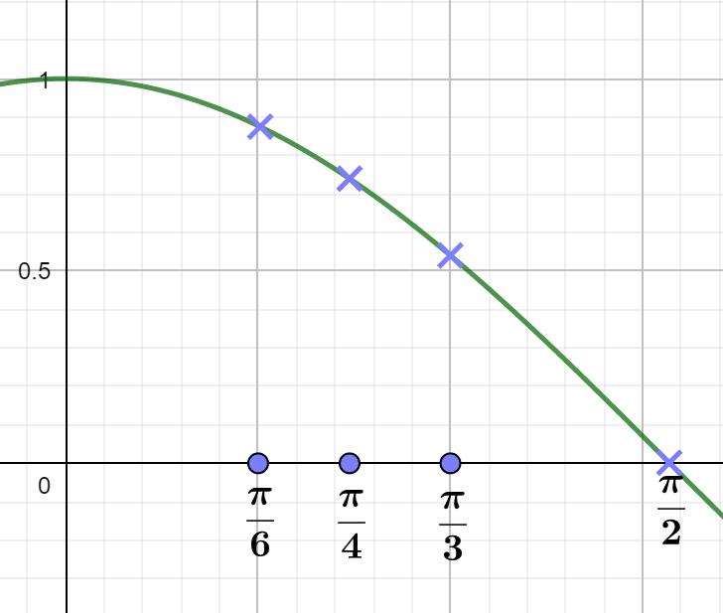

> x

2) Trigonométrie et équations

a) Pour tout réel x, cos(2x)=2(cos(x))²-1

1+cos(2x)=2(cos(x))² donc

Cos(2x)=1-2(sin(x))² donc 2(sin(x))²=1-cos(2x)

* x=, =

cos==

cos==

d’où cos=

* x=, =

sin==

sin= d’où sin=

b) sin 5x=16(sin(x))5-20(sin(x))3+5sin(x)

x= donc sin=165-203+5sin or sin=sin(π)=0

donc16-20+5sin=0

On pose X=sin d’où l’équation 16X²-20X3+5X=0

X en facteur

X(16X4-20X²+5)=0

Or X≠0 donc on a 16X4-20X²+5=0

On pose Y=X²

Donc l’équation devient 16Y²-20Y+5=0

C’est une équation du seconde degré.

∆=b²-4(ac)

∆=(-20)²-4*16*5

∆=80

Y1=

Y1=

Y2=

Y2=>0

D’où comme Y=X², on a X==sin

Or 0<sin<1

≈0,95>sin et <

Sin est croissante sur donc sin<sin donc impossible et sin=

∀x∈ℝ, sin(2x)=2sin(x)cos(x)

1. Démonstration sur

x∈

=2x est un angle au centre qui intercepte le même arc $(IM) ̂$ que l’angle inscrit

Donc =

Soit =*2x=x

II’M est un triangle inscrit dans le cercle de diamètre [II’] donc II’M est un triangle rectangle en M.

Sin =

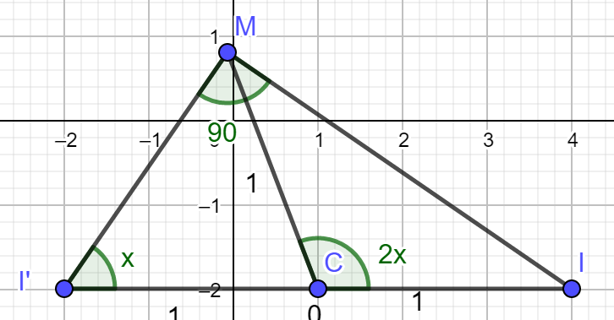

Avec II’=2*OI = 2*1=2

Sin(x)= donc

II’M est un triangle rectangle en M

Cos =

Cos(x)=

OHM est un triangle rectangle en H.

Sin ()=

Sin(π-2x)=

Or sin(π-2x)=sin(2x) d’où .

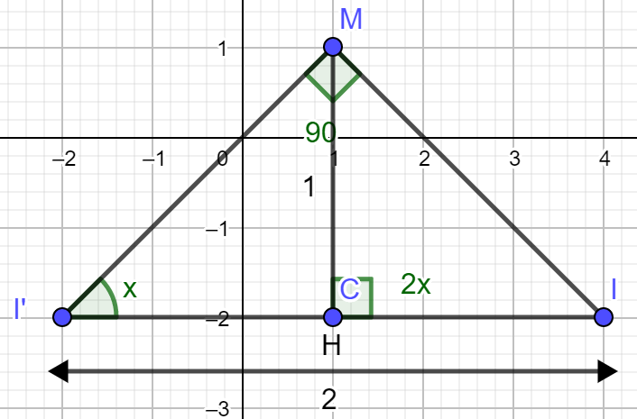

II’M est un triangle rectangle en M

Cos (II’M)=

Cos (x)=

OHM est un triangle rectangle en H.

Sin()=

Sin(π-2x)=

Or sin(π-2x)=sin(2x)

D’où

Aire du triangle IMI’

==

Donc =

D’où le résultat sin(2x)=2sin(x)cos(x)

1. Généralisation à ℝ

Pour tout x∈ℝ,

f(x)=sin(2x)-2sin(x)cos(x)

**Montrons que f est impaire**

Pour tout x∈ℝ, -x∈ℝ

f(-x)=sin(2(-x))-2sin(-x)cos(-x)

f(-x)=sin(-2x)-2sin(-x)cos(-x)

or sin(-x)=-sin(x)

et cos(-x)=cos(x)

donc f(-x)=-sin(2x)-2(sin(x))cos(x)

f(-x)=-sin(2x)+2sin(x)cos(x)

f(-x)=-sin(2x)+2sin(x)cos(x)

f(-x)=-f(x)

donc f est impaire

c’est-à-dire que la courbe de f est symétrique par rapport à l’origine du repère.

**Montrons que f est périodique de période π**

∀x∈ℝ, x+π∈ℝ

f(x+π)=sin(2(x+π))-2sin(x+π)cos(x+π)

f(x+π)=sin(2x+2π)-2sin(π+x)cos(π+x)

or sin(2x+2π)=sin(2x)

2π est une période de sin.

Sin(π+x)=-sin(x) et cos(π+x)=-cos(x)

D’où f(x+π)=sin(2x)-2(-sin(x))(-cos(x))

f(x+π)=sin(2x)-2sin(x)cos(x)

f(x+π)=f(x)

f est périodique de période π.

On en déduit que f(x)=0.